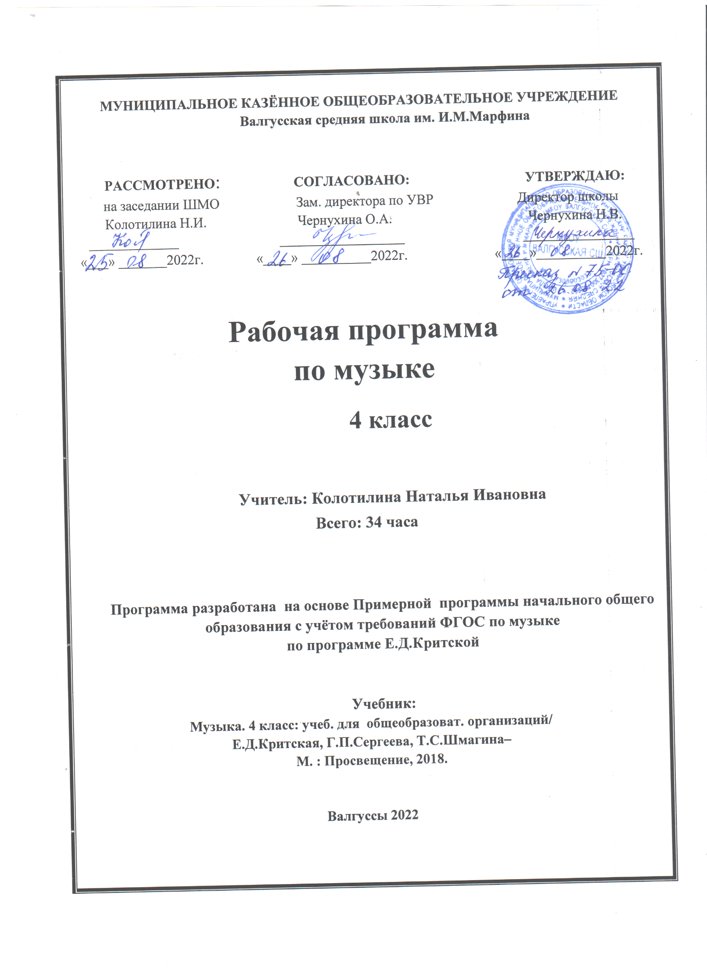

Планируемые результаты освоения учебного предмета Личностные :
У выпускника будут сформированы:
- внутренняя позиция школьника на уровне положительного отношения к школе, ориентации на содержательные моменты школьной действительности и принятия образца
«хорошего ученика»;
- широкая мотивационная основа учебной деятельности, включающая социальные, учебно-познавательные и внешние мотивы;
- учебно-познавательный интерес к новому учебному материалу и способам решения новой задачи;
- ориентация на понимание причин успеха в учебной деятельности, в том числе на самоанализ и самоконтроль результата, на анализ соответствия результатов требованиям конкретной задачи, на понимание оценок учителей, товарищей, родителей и других людей;
- способность к оценке своей учебной деятельности;
- основы гражданской идентичности, своей этнической принадлежности в форме осознания «Я» как члена семьи, представителя народа, гражданина России, чувства сопричастности и гордости за свою Родину, народ и историю, осознание ответственности человека за общее благополучие;
- ориентация в нравственном содержании и смысле как собственных поступков, так и поступков окружающих людей;
- знание основных моральных норм и ориентация на их выполнение;
- развитие этических чувств — стыда, вины, совести как регуляторов морального поведения; понимание чувств других людей и сопереживание им;
- установка на здоровый образ жизни;
- основы экологической культуры: принятие ценности природного мира, готовность следовать в своей деятельности нормам природоохранного, нерасточительного, здоровьесберегающего поведения;
- чувство прекрасного и эстетические чувства на основе знакомства с мировой и отечественной художественной культурой.
Выпускник получит возможность для формирования:
- внутренней позиции учащегося на уровне положительного отношения к образовательному учреждению, понимания необходимости учения, выраженного в преобладании учебно-познавательных мотивов и предпочтении социального способа оценки знаний;
- выраженной устойчивой учебно-познавательной мотивации учения;
- устойчивого учебно-познавательного интереса к новым общим способам решения задач;
- адекватного понимания причин успешности/неуспешности учебной деятельности;
- положительной адекватной дифференцированной самооценки на основе критерия успешности реализации социальной роли «хорошего ученика»;
- компетентности в реализации основ гражданской идентичности в поступках и деятельности;
- морального сознания на конвенциональном уровне, способности к решению моральных дилемм на основе учёта позиций партнёров в общении, ориентации на их мотивы и чувства, устойчивое следование в поведении моральным нормам и этическим требованиям;
- установки на здоровый образ жизни и реализации её в реальном поведении и поступках;
осознанных устойчивых эстетических предпочтений и ориентации на искусство как значимую сферу человеческой жизни; осознанного понимания чувств других людей и
сопереживания им, выражающихся в поступках, направленных на помощь другим и обеспечение их благополучия.

Метапредметные результаты:
Регулятивные универсальные учебные действия
Выпускник научится:
- принимать и сохранять учебную задачу;
- учитывать выделенные учителем ориентиры действия в новом учебном материале в сотрудничестве с учителем;
- планировать свои действия в соответствии с поставленной задачей и условиями её реализации, в том числе во внутреннем плане;
- учитывать установленные правила в планировании и контроле способа решения;
- осуществлять итоговый и пошаговый контроль по результату;
- оценивать правильность выполнения действия на уровне адекватной ретроспективной оценки соответствия результатов требованиям данной задачи;
- адекватно воспринимать предложения и оценку учителей, товарищей, родителей и других людей;
- различать способ и результат действия;
- вносить необходимые коррективы в действие после его завершения на основе его оценки и учёта характера сделанных ошибок, использовать предложения и оценки для создания нового, более совершенного результата, использовать запись в цифровой форме хода и результатов решения задачи, собственной звучащей речи на русском, родном и иностранном языках.
Выпускник получит возможность научиться:
- в сотрудничестве с учителем ставить новые учебные задачи;
- преобразовывать практическую задачу в познавательную;
- проявлять познавательную инициативу в учебном сотрудничестве;
- самостоятельно учитывать выделенные учителем ориентиры действия в новом учебном материале;
- осуществлять констатирующий и предвосхищающий контроль по результату и по способу действия, актуальный контроль на уровне произвольного внимания;
- самостоятельно оценивать правильность выполнения действия и вносить необходимые коррективы в исполнение как по ходу его реализации, так и в конце действия.

Познавательные универсальные учебные действия
Выпускник научится:
- осуществлять поиск необходимой информации для выполнения учебных заданий с использованием учебной литературы, энциклопедий, справочников (включая электронные, цифровые), в открытом информационном пространстве, в том числе контролируемом пространстве Интернета;
- осуществлять запись (фиксацию) выборочной информации об окружающем мире и о себе самом, в том числе с помощью инструментов ИКТ;
- использовать знаково-символические средства, в том числе модели (включая виртуальные) и схемы (включая концептуальные), для решения задач;
- строить сообщения в устной и письменной форме;
- ориентироваться на разнообразие способов решения задач;
- основам смыслового восприятия художественных и познавательных текстов, выделять существенную информацию из сообщений разных видов (в первую очередь текстов);
- осуществлять анализ объектов с выделением существенных и несущественных признаков;
- осуществлять синтез как составление целого из частей;
- проводить сравнение, сериацию и классификацию по заданным критериям;
- устанавливать причинно-следственные связи в изучаемом круге явлений;
- строить рассуждения в форме связи простых суждений об объекте, его строении, свойствах и связях;

- обобщать, т. е. осуществлять генерализацию и выведение общности для целого ряда или класса единичных объектов, на основе выделения сущностной связи;
- осуществлять подведение под понятие на основе распознавания объектов, выделения существенных признаков и их синтеза;
- устанавливать аналогии;
- владеть рядом общих приёмов решения задач. Выпускник получит возможность научиться:
- осуществлять расширенный поиск информации с использованием ресурсов библиотек и Интернета;
- записывать, фиксировать информацию об окружающем мире с помощью инструментов

ИКТ;

- создавать и преобразовывать модели и схемы для решения задач;
- осознанно и произвольно строить сообщения в устной и письменной форме;
- осуществлять выбор наиболее эффективных способов решения задач в зависимости от

конкретных условий;
  - осуществлять синтез как составление целого из частей, самостоятельно достраивая и восполняя недостающие компоненты;
  - осуществлять сравнение, сериацию и классификацию, самостоятельно выбирая основания и критерии для указанных логических операций;
  - строить логическое рассуждение, включающее установление причинно-следственных связей;
  - произвольно и осознанно владеть общими приёмами решения задач.

Коммуникативные универсальные учебные действия Выпускник научится:
  - адекватно использовать коммуникативные, прежде всего речевые, средства для решения различных коммуникативных задач, строить монологическое высказывание (в том числе сопровождая его аудиовизуальной поддержкой), владеть диалогической формой коммуникации, используя в том числе средства и инструменты ИКТ и дистанционного общения;
  - допускать возможность существования у людей различных точек зрения, в том числе не совпадающих с его собственной, и ориентироваться на позицию партнёра в общении и взаимодействии;
  - учитывать разные мнения и стремиться к координации различных позиций в сотрудничестве;
  - формулировать собственное мнение и позицию;
  - договариваться и приходить к общему решению в совместной деятельности, в том числе в ситуации столкновения интересов;
  - строить понятные для партнёра высказывания, учитывающие, что партнёр знает и видит, а что нет;
  - задавать вопросы;
  - контролировать действия партнёра;
  - использовать речь для регуляции своего действия;
  - адекватно использовать речевые средства для решения различных коммуникативных задач, строить монологическое высказывание, владеть диалогической формой речи.
Выпускник получит возможность научиться:
  - учитывать и координировать в сотрудничестве позиции других людей, отличные от собственной;
  - учитывать разные мнения и интересы и обосновывать собственную позицию;
  - понимать относительность мнений и подходов к решению проблемы;
  - аргументировать свою позицию и координировать её с позициями партнёров в сотрудничестве при выработке общего решения в совместной деятельности;
  - продуктивно содействовать разрешению конфликтов на основе учёта интересов и позиций всех участников;
  - с учётом целей коммуникации достаточно точно, последовательно и полно передавать партнёру необходимую информацию как ориентир для построения действия;

  - задавать вопросы, необходимые для организации собственной деятельности и сотрудничества с партнёром;
  - осуществлять взаимный контроль и оказывать в сотрудничестве необходимую взаимопомощь;
  - адекватно использовать речевые средства для эффективного решения разнообразных коммуникативных задач, планирования и регуляции своей деятельности.

Чтение. Работа с текстом (метапредметные результаты) Работа с текстом:
поиск информации и понимание прочитанного
Выпускник научится:
  - находить в тексте конкретные сведения, факты, заданные в явном виде;
  - определять тему и главную мысль текста;
  - делить тексты на смысловые части, составлять план текста;
  - вычленять содержащиеся в тексте основные события и устанавливать их последовательность; упорядочивать информацию по заданному основанию;
  - сравнивать между собой объекты, описанные в тексте, выделяя 2—3 существенных признака;
  - понимать информацию, представленную в неявном виде (например, находить в тексте несколько примеров, доказывающих приведённое утверждение; характеризовать явление по его описанию; выделять общий признак группы элементов);
  - понимать информацию, представленную разными способами: словесно, в виде таблицы, схемы, диаграммы;
  - понимать текст, опираясь не только на содержащуюся в нём информацию, но и на жанр, структуру, выразительные средства текста;
  - использовать различные виды чтения: ознакомительное, изучающее, поисковое, выбирать нужный вид чтения в соответствии с целью чтения;
  - ориентироваться в соответствующих возрасту словарях и справочниках. Выпускник получит возможность научиться:
  - использовать формальные элементы текста (например, подзаголовки, сноски) для поиска нужной информации;
  - работать с несколькими источниками информации;
  - сопоставлять информацию, полученную из нескольких источников.

Работа с текстом: преобразование и интерпретация информации Выпускник научится:
  - пересказывать текст подробно и сжато, устно и письменно;
  - соотносить факты с общей идеей текста, устанавливать простые связи, не показанные в тексте напрямую;
  - формулировать несложные выводы, основываясь на тексте; находить аргументы, подтверждающие вывод;
  - сопоставлять и обобщать содержащуюся в разных частях текста информацию;
  - составлять на основании текста небольшое монологическое высказывание, отвечая на поставленный вопрос.
Выпускник получит возможность научиться:
  - делать выписки из прочитанных текстов с учётом цели их дальнейшего использования;
  - составлять небольшие письменные аннотации к тексту, отзывы о прочитанном.

Работа с текстом: оценка информации
Выпускник научится:
  - высказывать оценочные суждения и свою точку зрения о прочитанном тексте;
  - оценивать содержание, языковые особенности и структуру текста; определять место и роль иллюстративного ряда в тексте;
  - на основе имеющихся знаний, жизненного опыта подвергать сомнению достоверность

прочитанного, обнаруживать недостоверность получаемых сведений, пробелы в информации и находить пути восполнения этих пробелов;
  - участвовать в учебном диалоге при обсуждении прочитанного или прослушанного

Предметные
Музыка в жизни человека
Выпускник научится:
  - воспринимать музыку различных жанров; размышлять о музыкальных произведениях как способе выражения чувств и мыслей человека; эмоционально, эстетически откликаться на искусство, выражая своё отношение к нему в различных видах музыкально-творческой деятельности;
  - ориентироваться в музыкально-поэтическом творчестве, в многообразии музыкального фольклора России, в том числе родного края; сопоставлять различные образцы народной и профессиональной музыки; ценить отечественные народные музыкальные традиции;
  - воплощать художественно-образное содержание и интонационно-мелодические особенности профессионального и народного творчества (в пении, слове, движении, играх, действах и др.).
Выпускник получит возможность научиться:
  - реализовывать творческий потенциал, осуществляя собственные музыкально- исполнительские замыслы в различных видах деятельности;
  - организовывать культурный досуг, самостоятельную музыкально-творческую деятельность; музицировать.
Основные закономерности музыкального искусства
Выпускник научится:
  - соотносить выразительные и изобразительные интонации; узнавать характерные черты музыкальной речи разных композиторов; воплощать особенности музыки в исполнительской деятельности на основе полученных знаний;
  - наблюдать за процессом и результатом музыкального развития на основе сходства и различий интонаций, тем, образов и распознавать художественный смысл различных форм построения музыки;
  - общаться и взаимодействовать в процессе ансамблевого, коллективного (хорового и инструментального) воплощения различных художественных образов.
Выпускник получит возможность научиться:
  - реализовывать собственные творческие замыслы в различных видах музыкальной деятельности (в пении и интерпретации музыки, игре на детских элементарных музыкальных инструментах, музыкально-пластическом движении и импровизации);
  - использовать систему графических знаков для ориентации в нотном письме при пении простейших мелодий;
  - владеть певческим голосом как инструментом духовного самовыражения и участвовать в коллективной творческой деятельности при воплощении заинтересовавших его музыкальных образов.
Музыкальная картина мира
Выпускник научится:
  - исполнять музыкальные произведения разных форм и жанров (пение, драматизация, музыкально-пластическое движение, инструментальное музицирование, импровизация и др.);
  - определять виды музыки, сопоставлять музыкальные образы в звучании различных музыкальных инструментов, в том числе и современных электронных;
  - оценивать и соотносить музыкальный язык народного и профессионального музыкального творчества разных стран мира.
Выпускник получит возможность научиться:
  - адекватно оценивать явления музыкальной культуры и проявлять инициативу в выборе образцов профессионального и музыкально-поэтического творчества народов мира;
  - оказывать помощь в организации и проведении школьных культурно-массовых мероприятий; представлять широкой публике результаты собственной музыкально-творческой деятельности (пение, инструментальное музицирование, драматизация и др.); собирать музыкальные коллекции (фонотека, видео

СОДЕРЖАНИЕ УЧЕБНОГО КУРСА

Раздел 1: «Россия – Родина моя» (3 ч)
Мелодия. Ты запой мне ту песню... «Что не выразишь словами, звуком на душу навей...» Как сложили песню. Звучащие картины. «Ты откуда русская, зародилась, музыка?»
Я пойду по полю белому... На великий праздник собралася Русь! Обобщение.

Раздел 2: «О России петь – что стремиться в храм» (3 ч)
Святые земли Русской. Илья Муромец.
Народная и профессиональная музыка. Духовная музыка в творчестве композиторов. Праздников праздник, торжество из торжеств. Ангел вопияше. Родной обычай старины. Раздел 3: «День, полный событий» (5 ч)
В краю великих вдохновений.
Что за прелесть эти сказки! Три чуда. Ярмарочное гулянье.
Святогорский монастырь.
Зимнее утро. Зимний вечер.
Приют, сияньем муз одетый. Обобщение.
Раздел 4: «Гори, гори ясно, чтобы не погасло!» (4 ч) Композитор – имя ему народ. Музыкальные инструменты России. Оркестр русских народных инструментов.
Народные праздники. «Троица».
Музыка в народных обрядах и обычаях. Народные музыкальные традиции родного края. Народные музыкальные игры. Обобщение.

Раздел 5: «В концертном зале» (8 ч)
Музыкальные инструменты (скрипка, виолончель). Счастье в сирени живёт…
«Не молкнет сердце чуткое Шопена…»
«Патетическая» соната.
Царит гармония оркестра. Обобщение. Раздел 6: «В музыкальном театре» (6 ч) Опера «Иван Сусанин».
Песенность, танцевальность, маршевость как основа становления более сложных жанров – оперы. Основные средства музыкальной выразительности.
Музыкальная интонация как основа музыкального искусства, отличающая его от других искусств. Исходила младёшенька.
Русский Восток.
Народная и профессиональная музыка. Знакомство с творчеством отечественных композиторов. Балет «Петрушка».

Песенность, танцевальность, маршевость как основа становления более сложных жанров – оперетта и мюзикл.
Театр музыкальной комедии. Обобщение.

Раздел 7: «Чтоб музыкантом быть, так надобно уменье…» (5 ч)
Служенье муз не терпит суеты. Прелюдия.
Интонация как внутреннее озвученное состояние, выражение эмоций и отражение мыслей. Исповедь души. Революционный этюд.
Различные жанры фортепианной музыки. Мастерство исполнителя.
В интонации спрятан человек.
Музыкальные инструменты – гитара. Музыкальный сказочник.
«Рассвет на Москве-реке» Обобщение.

Тематическое планирование

№ | Дата П  Ф |  | Кол- во  часов | Разделы и темы уроков
 |  |  | 3 | Россия-Родина моя.
1 |  |  | 1 | Мелодия. «Ты запой мне ту песню»
2 |  |  | 1 | «Что не выразишь словами, звуком на душу навей»
3 | . |  | 1 | «Ты откуда ,русская, зародилась музыка» Кантата.
 |  |  | 3 | О России петь – что стремиться в храм».
4 |  |  | 1 | Святые земли Русской. Кирилл и Мефодий.
5 |  |  | 1 | Илья Муромец. Былинные наигрыши и напевы
6 |  |  | 1 | Праздников праздник, торжество из торжеств.
 |  |  | 5 | День, полный событий.
7 |  |  | 1 | «Приют спокойствия, трудов и вдохновенья…»
8 |  |  | 1 | Зимнее утро. Зимний вечер.
9 |  |  | 1 | «Что за прелесть эти сказки!!!». Три чуда.
10 |  |  | 1 | Ярмарка в искусстве.Святогорский монастырь
11 |  |  | 1 | «Приют, сияньем муз одетый…». Обобщающий урок.
 |  |  | 4 | «Гори, гори ясно, чтобы не погасло!»
12 |  |  | 1 | Композитор-имя ему народ. Музыкальные инструменты  России
13 |  |  | 1 | Оркестр русских народных инструментов
14 |  |  | 1 | «Музыкант-чародей». Белорусская народная сказка.
15 |  |  | 1 | Народные праздники. Троица. Обобщающий урок.
 |  |  | 8 | В концертном зале.
16 |  |  | 1 | Музыкальные инструменты (скрипка, виолончель).Вариации  на тему рококо.
17 |  |  | 1 | Сюита.«Старый замок»
18 |  |  | 1 | Счастье в сирени живет…
19 |  |  | 1 | Мир Шопена.
20 |  |  | 1 | Танцы, танцы, танцы…

21 |  |  | 1 | Патетическая соната.
22 |  |  |  | Годы странствий
23 |  |  |  | Царит гармония оркестра.
 |  |  | 6 | В музыкальном театре.
24 |  |  | 1 | Опера «Иван Сусанин»
25 |  |  | 1 | Опера «Иван Сусанин»
26 |  |  | 1 | Исходила младёшенька
27 |  |  | 1 | Русский Восток. Восточные мотивы.  Балет «Гаянэ»
28 |  |  | 1 | Балет «Петрушка»
29 |  |  | 1 | Оперетта
 |  |  | 5 | «Чтоб музыкантом быть, так надобно уменье…»
30 |  |  | 1 | Прелюдия.
31 |  |  | 1 | Исповедь души. Революционный этюд.
32 |  |  | 1 | Мастерство исполнителя. Музыкальные инструменты. В  каждой интонации спрятан человек.
33 |  |  | 1 | Музыкальный сказочник.
34 |  |  | 1 | Рассвет на Москве реке. Заключительный урок-концерт.

